Редактирование файла /etc/default/grub

root@ubuntu:~# nano /etc/default/grub

#GRUB_TIMEOUT_STYLE=hidden

GRUB_TIMEOUT=20

root@ubuntu:~# update-grub

Вход без пароля. Способ 1.

Перезагрузка

Попадаем в меню загрузчика

Нажимаем e (edit)

В конце строки, начинающейся с linux, добавляем init=/bin/bash

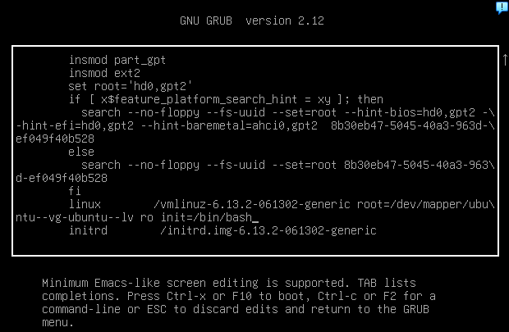

сtrl-x для загрузки в системы

root@ubuntu:~# mount -o remount,rw /

Меняем пароль пользователя

root@ubuntu:~# passwd username

Перезагружаем машину reboot -f и заходим в систему с новым паролем (который задали сами).

Вход без пароля. Способ 2 (через Advanced Options).

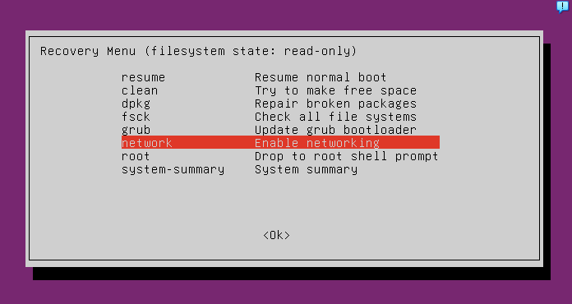

Требует пароль root:

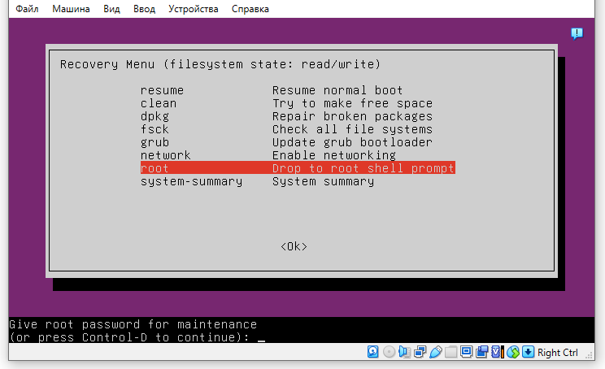

Загрузиться без пароля не получается.